Verkeersbesluit voor het reserveren van een gehandicaptenparkeerplaats op kenteken aan Achterstraat ter hoogte van nummer 52 te Wijk bij Duurstede
1174904

Burgemeester en wethouders van de gemeente Wijk bij Duurstede
Algemeen:
- artikel 15 lid 1van de Wegenverkeerswet 1994 (hierna: WVW 1994), dat aangeeft dat het nodig is een verkeersbesluit te nemen voor de plaatsing of verwijdering van de in artikel 12 van het Besluit administratieve bepalingen inzake het wegverkeer (BABW) genoemde verkeerstekens en onderborden, voor zover daardoor een gebod of verbod ontstaat;
- artikel 18, lid 1, onder d van de WVW 1994 dat aangeeft dat verkeersbesluiten worden genomen door burgemeester en wethouders voor zover zij betreffen het verkeer op wegen, die niet in beheer zijn bij het Rijk, de provincie of een waterschap;
- de ‘Mandaatregeling gemeente Wijk bij Duurstede 2024’ van 16 januari 2024, waarbij het nemen van verkeersbesluiten is gemandateerd aan een teamleider;
- artikel 2 van de WVW 1994;
Bij het nemen van het verkeersbesluit is het volgende overwogen:
- de gemeente heeft een verzoek ontvangen voor het aanwijzen en inrichten van een gereserveerde gehandicaptenparkeerplaats op kenteken;
- de aanvrager is in het bezit van een gehandicaptenparkeerkaart, type “bestuurder”;
- in onze beleidsregels individuele gehandicaptenparkeerplaatsen, vastgesteld op 26 maart 2013 door het college van burgemeester en wethouders staat dat, een aanvrager in principe niet in aanmerking komt voor een gereserveerde gehandicaptenparkeerplaats als hij kan beschikken over een garage, oprit of carport bij de woning of als er op andere wijze kan worden voorzien in de parkeerbehoefte;
- de aanvrager beschikt niet over een garage, oprit of carport bij de woning;
- na onderzoek van de gemeente is het heel aannemelijk dat de parkeerdruk in de woonomgeving van de aanvrager zodanig is dat aanvrager met grote regelmaat niet dicht bij de woning kan parkeren;
- op grond van artikel 26, lid 1 Reglement Verkeersregels en Verkeerstekens 1990 (hierna: RVV 1990) mag op een gehandicaptenparkeerplaats slechts worden geparkeerd: een gehandicaptenvoertuig; een motorvoertuig op meer dan twee wielen waarin een geldige gehandicaptenparkeerkaart duidelijk zichtbaar is aangebracht; indien de gehandicaptenparkeerplaats is gereserveerd voor een bepaald voertuig, dat voertuig;
- aan dit verkeersbesluit liggen de volgende belangen, als bedoeld in artikel 2 van de Wegenverkeerswet 1994, ten grondslag: het zoveel mogelijk waarborgen van de vrijheid van het verkeer.
- overeenkomstig artikel 24a van het Besluit Administratieve Bepalingen inzake het Wegverkeer (hierna: BABW) is overleg gepleegd met de verkeerscoördinator van het politiekorps Midden Nederland, District Oost;
- deze verkeerscoördinator heeft namens de korpschef positief geadviseerd op onderstaande verkeersmaatregel;
- de parkeerplaats die op de weg gelegen is, is in beheer en onderhoud van de gemeente Wijk
- bij Duurstede;

Besluiten:
door het plaatsen van bord E6, volgens bijlage 1 van het RVV 1990 (inclusief onderbord OB309 met kentekennummer), op de parkeerplaats ter hoogte van Achterstraat 52 een gereserveerde gehandicaptenparkeerplaats op kenteken te reserveren;
een en ander overeenkomstig de bij dit verkeersbesluit behorende situatietekening;
overeenkomstig het gestelde in artikel 26 van het BABW dit besluit bekend te maken in het Gemeenteblad.

Wijk bij Duurstede, 21-10-2025

Namens het college van burgemeester en wethouders van Wijk bij Duurstede,
Sander van Loon
Teamleider Fysieke Leefomgeving

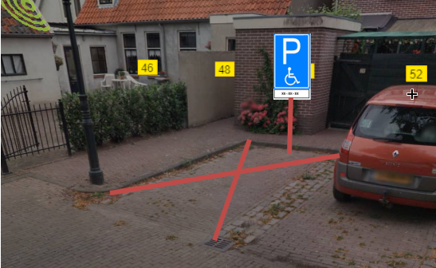
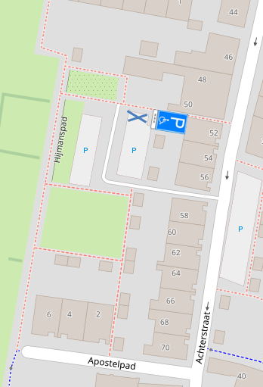
Bezwaar- of beroepsclausule
Indien u het niet eens bent met dit besluit, kunt u binnen 6 weken na verzending een gemotiveerd bezwaarschrift bij ons indienen. Het bezwaarschrift moet worden geadresseerd aan het college van burgemeester en wethouders van de gemeente Wijk bij Duurstede, ter attentie van team Advies en Ondersteuning, cluster Juridische Zaken, Postbus 83, 3960 BB, Wijk bij Duurstede. Het verkeersbesluit treedt in werking na bekendmaking. Het maken van bezwaar schort de werking van het besluit niet op. Om opschorting te bereiken kunt u gelijktijdig met het indienen van het bezwaarschrift een verzoek om voorlopige voorziening (schorsing) vragen bij de Voorzieningenrechter. De schorsing moet wel spoedeisend zijn. Het verzoekschrift moet worden gericht aan de voorzieningenrechter van de Rechtbank Midden-Nederland, Afdeling bestuursrecht, o.v.v. voorlopige voorzieningen, Postbus 16005, 3500 DA Utrecht. U dient er rekening mee te houden dat u bij de rechtbank griffierecht verschuldigd bent.
Mocht u meer informatie willen, dan kunt u de website www.rijksoverheid.nl raadplegen, waar onder de kop ‘Documenten en publicaties/brochures’ de brochure ‘Bezwaar en beroep tegen een beslissing van de overheid’ te vinden is.
Meer informatie
Dit verkeersbesluit is bekendgemaakt door publicatie in de Staatscourant en Wijks Nieuws. Het verkeersbesluit, inclusief tekening, ligt vanaf de publicatiedatum gedurende zes weken ter inzage in het gemeentehuis.

